СНЯТИЕ-УСТАНОВКА СЦЕПЛЕНИЕ НА АВТОМОБИЛЕ
1 - СПЕЦИАЛЬНОЕ ПРИСПОСОБЛЕНИЕ
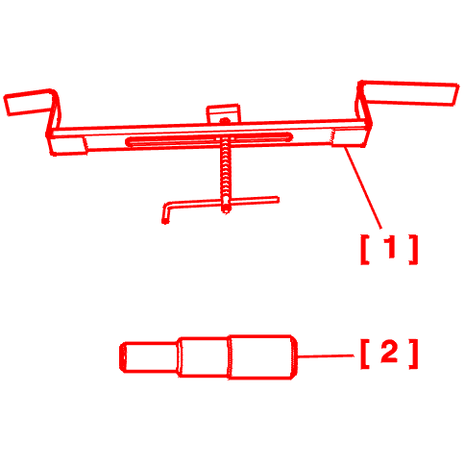
метка | Наименование | реферанс | реферанс
[1] | Приспособление для поддержки двигателя | (-).0181 | 8 202-T
[2] | стержень для центровки фрикционного диска сцепления | (-).0214 C | 5712-T

2 - СНЯТИЕ
Замена сцепления осуществляется при отведенной в сторону коробке передач, находящейся в арке левого колеса .
Поднять и заблокировать автомобиль, вывесив передние колеса .
Отсоединить аккумуляторную батарею .
Открепить расширительный бачок и отвести его вправо, не отсоединяя патрубков .
Снять :
- воздушный фильтр
- грязезащитный щиток (левая сторона)
- Полуоси привода колес
- Отсоединить разъем фонарей заднего хода
Отсоединить привод спидометра .
ГИДРОУСИЛИТЕЛЬ РУЛЕВОГО УПРАВЛЕНИЯ
Отсоединить Трубки высокого и низкого давления от распределительного клапана .
Открепить и высвободить Трубки высокого и низкого давления .
ВСЕХ ТИПАХ
Открепить и высвободить Электрожгуты в районе коробки передач .
Снять Болты крепления стартера Высвободить стартер, не отключая его .
Отсоединить :
- Трос привода механизма сцепления
- Тяги механизма переключения передач
АНТИБЛОКИРОВКА КОЛЕС
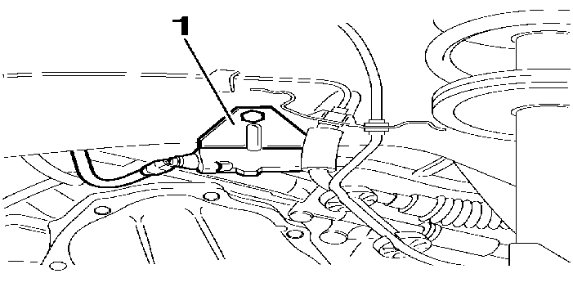
Снять опору (1) (Разъем колесного датчика) .
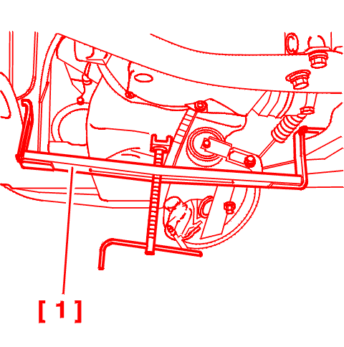
ВСЕХ ТИПАХ
Установить под двигатель специальную подставку с гидравлическим подъемником [1] .
Снять панели защиты картера сцепления .
Поддерживать коробку передач .
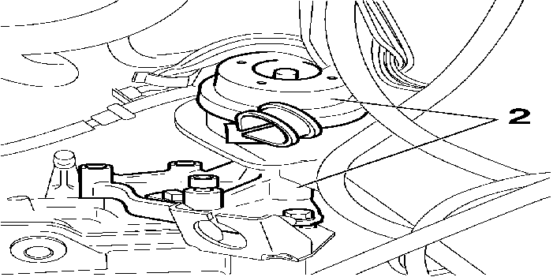
Снять опору (2) .
Отвернуть болты крепления картера сцепления к двигателю .
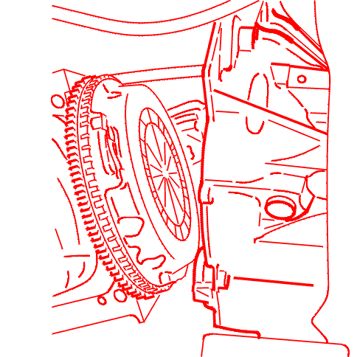
Отвести в сторону коробку передач .
ВНИМАНИЕ : будьте внимательными, чтобы не повредить тормозные трубки .
ПРИМЕЧАНИЕ : пометить положение механизма сцепления по отношению к маховику (в случае повторного использования механизма) .
Снять :
- болт крепления механизма
- механизм
Проверить визуально :
- отсутствие следов удара и трещин на поверхности маховика
- износ маховика
- состояние шестерни стартера
3 - УСТАНОВКА
Установить :
- Оправка для центровки ведомого диска [2]
- механизм
Действовать в последовательности, обратной действиям при установке .
Затянуть :
- болт крепления механизма 1.5 дН.м
- Коробка передач на двигателе 5.5 дН.м
- Кронштейн на коробке передач 5 дН.м
- Гайка на оси кронштейна коробки передач 8 дН.м
- Подушка на днище 2.5 дН.м
- Рычажно-тяговый передаточный механизм переключения передач 2 дН.м
- Крепление стартера 3.5 дН.м
- штуцера трубок гидроусилителя рулевого управления на распределительном клапане 3 дН.м
- Гайка полуоси - усилие затяжки 10 дНм +60°

